Release notes Gservice SaaS
Sprint 18-19

Inhoudsopgave
Release notes Gservice SaaS Sprint 18-19 1
1. Nieuwe functionaliteiten 2
SERVICE: Servicecontract kaart en overzicht: extra velden (15501) 2
SERVICE: Klantenkaart: infoblok ‘Klant – Gservice Details’ (15581) 3
CALC: Splitscreen (13637) 3
DOCSET: 0-waarden op Word afdrukken (15620) 5
SERVICE: Begeleide instellingen en Setup: Testo (15846-15847-15857) 5
2. Optimalisaties 7
CALC: foutmelding bij E-mail Word actie op Projectofferte Calculatie(15744) 7
PROJECT: Projectofferte calculatie (16146) 7
SERVICE: Wijzigen werfcontact op een serviceofferte (16287) 7
SERVICE: Wijzigen werfcontact op een serviceorder (16288) 8

Nieuwe functionaliteiten


ALGEMEEN: Automated Testing (15325-15327-15328-15970-15972)
Ten einde de kwaliteit van Gservice te verbeteren worden er continu scripts gemaakt die gebruikt worden voor automatische testen. Deze testen lopen elke nacht op de achtergrond en verzekeren er ons van dat de scenario’s die uitgeschreven werden in de testscript blijven werken. Met elke release worden een aantal scripts aan de test runs toegevoegd.

SERVICE: Servicecontract kaart en overzicht: extra velden (15501)
Op de kaart van een servicecontract en op de overzichtspagina van de service contracten hebben we drie extra velden ter beschikking voor personalisatie:
- Naam 2
- Factuurnaam 2
- Verzendnaam 2
Overzicht
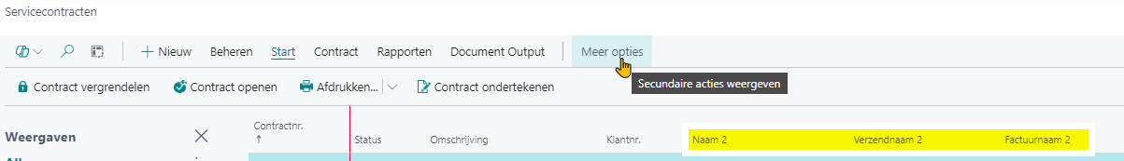

Servicecontract kaart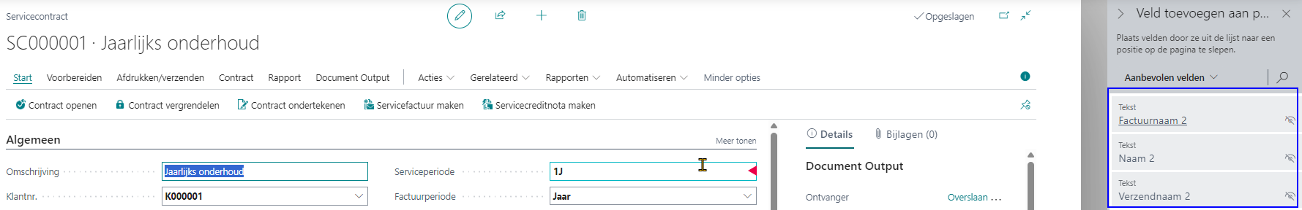

SERVICE: Klantenkaart: infoblok ‘Klant – Gservice Details’ (15581)
Op de klantenkaart werd de infoblok ‘Klant – Gservice Details’ uitgebreid als volgt:
- Servicecontracten toegevoegd
- Serviceorder toegevoegd
Ook onder de rubriek afgesloten staan beide nieuwe opties.
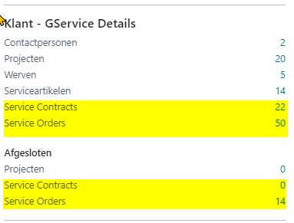

CALCULATIE: Splitscreen (13637)
Op de kaart van een projectofferte calculatie kunnen we via onderstaande actieknop naar het splitscreen venster ‘Overzicht offerte- en calculatieregels’ gaan.
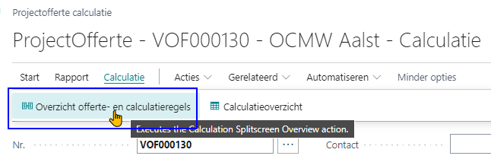

Het doel van dit venster is dat je de verkoopregels (BLAUW) samen met de calculatieregels (ROOD) in een scherm beschikbaar hebt. Je kunt hierbij kiezen tussen twee weergave mogelijkheden:
Deel vensters ONDER elkaar

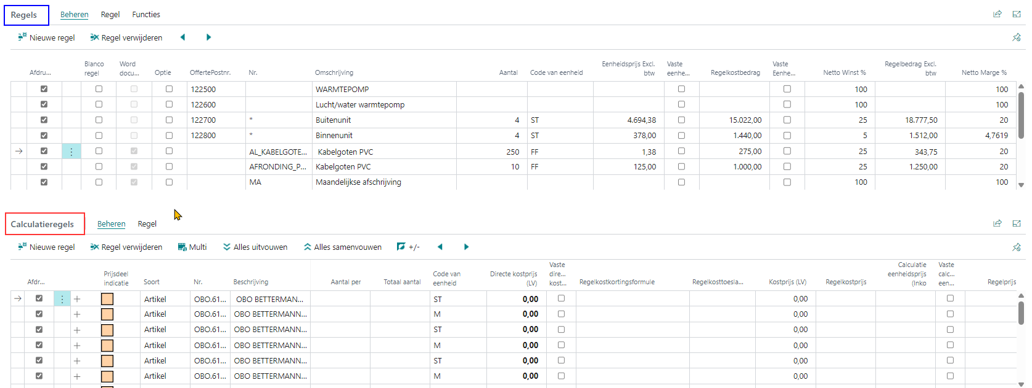
Deel vensters NAAST elkaar
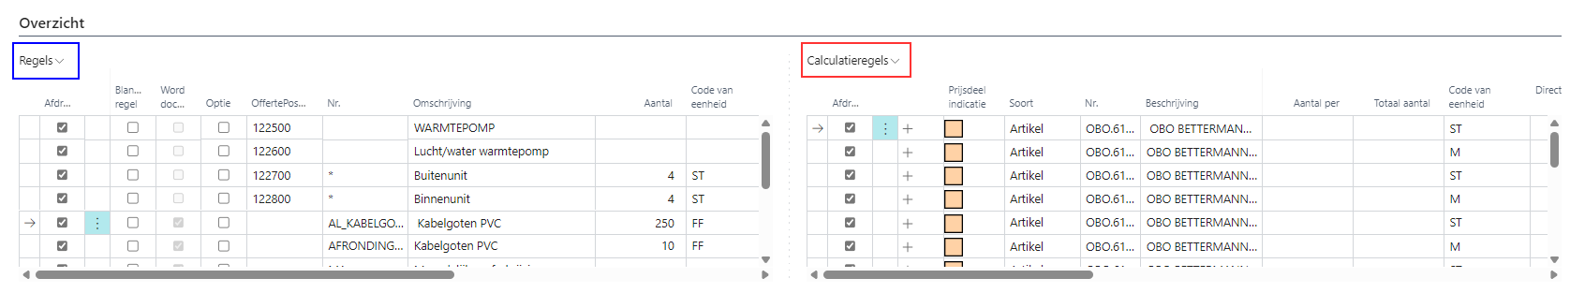
In de tweede weergave waren niet alle functies beschikbaar die wel terug te vinden waren in de eerste weergave. Dit werd bijgesteld:
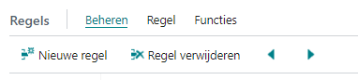 versus
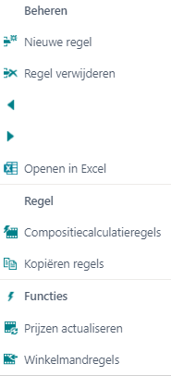
AFDRUK: 0-waarden op Word afdrukken (15620)
We zijn volop bezig om het Gservice documenten om te zetten naar Word rapporten. Een van de struikelblokken was daar dat nul-waarden steeds als 0 werden afgedrukt wat een slordige indruk gaf:
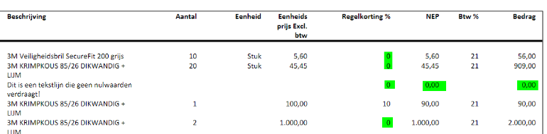
Voor dit probleem hebben ween oplossing gevonden waardoor nul waarden als blanco op de afdruk verschijnen.

SERVICE: Begeleide instellingen en Setup: Testo (15846-15847-15857)
In functie van de integratie met TESTO die op onze roadmap staat zijn we al een aantal zaken aan het voorbereiden:
- Begeleide instellingen
- Setup pagina
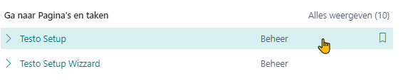

Let wel: deze functionaliteit is nog niet af, meer hierover volgt in een latere release.

Optimalisaties


CALCULATIE: foutmelding bij E-mail Word actie op Projectofferte Calculatie(15744)
Wanneer je onderstaande actieknop gebruikt en het Word document is nog niet beschikbaar op SharePoint dan krijg je in het verleden een niet zo duidelijke, algemene boodschap. Vanaf deze versie maakt de boodschap duidelijk dat het Word bestand eerst moet aangemaakt worden.
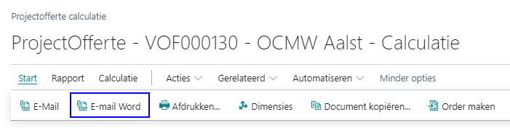
PROJECT: Projectofferte calculatie (16146)
Wanneer je vanop een Projectofferte calculatie via de actie ‘Order aanmaken’ een project aanmaakt dan werd de offerte die verhuist naar de afgesloten offerte NIET opgenomen in de Geschiedenis infobox. Op die manier had je van de projectkaart geen link meer beschikbaar naar de oorspronkelijke offerte. Vanaf deze versie is die link terug netjes beschikbaar:
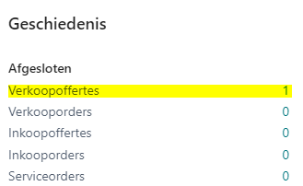

SERVICE: Wijzigen werfcontact op een serviceofferte (16287)
Wanneer je op een service order een werfcontact invult en vervolgens wil je op de detaillijnen een serviceartikelen in vullen dan krijg je een gefilterde lijst met enkel die serviceartikelen die gelinkt zijn aan het werfcontact:
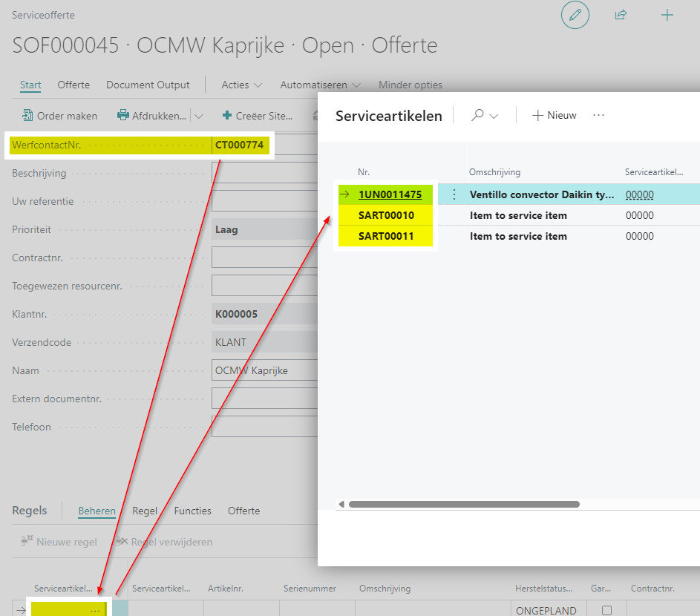
Wanneer je vervolgens het werfcontact wijzigt dan werden de serviceartikelen NIET gewist. Dit creëerde incoherente data: serviceartikelen die niet bij een werf horen. Vanaf de versie worden bij wijziging van het werfcontact ALLE serviceartikelen die al werden ingegeven gewist nadat je onderstaande boodschap gekregen hebt:
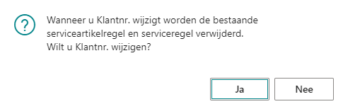

SERVICE: Wijzigen werfcontact op een serviceorder (16288)
Dezelfde aanpassing als hierboven( 16287) maar dan op serviceorder niveau.

